In libreria

LA BATTAGLIA ALLA GROTTA DEL RIBELLE DI ZERET
UN EPISODIO DI GUERRA CON GENNARO SORA

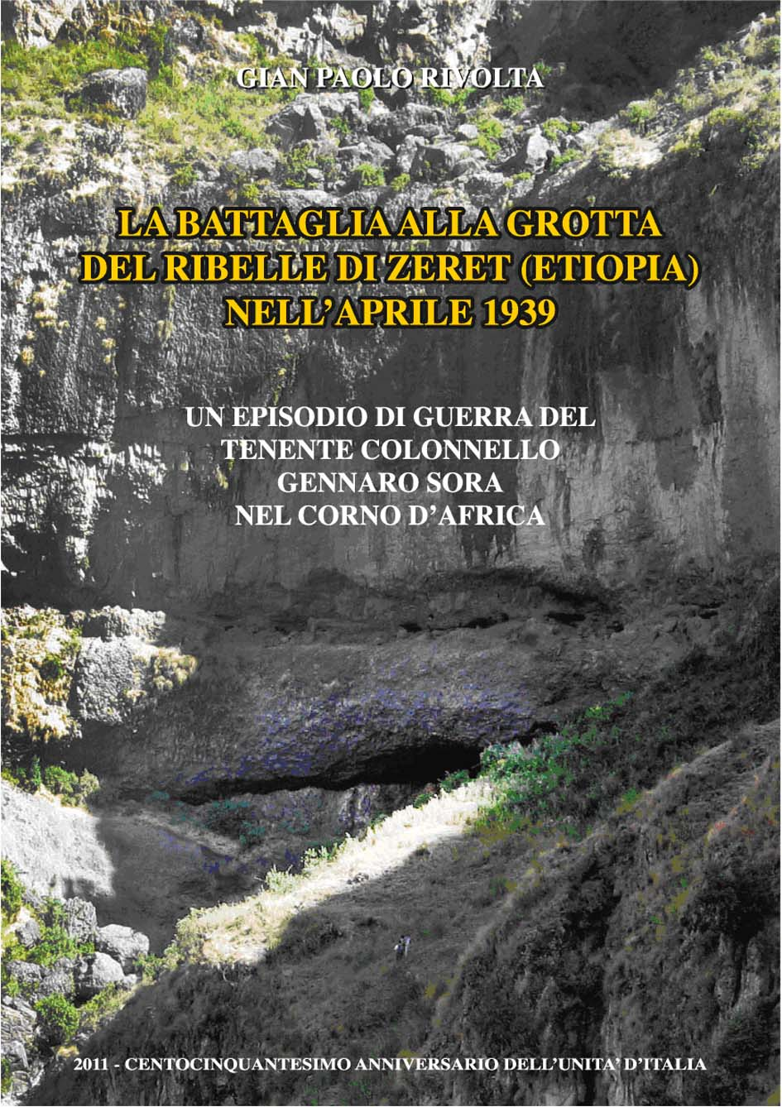

È uscito da poco il libro di Gian Paolo Rivolta “La battaglia alla grotta del ribelle di Zeret (Etiopia) nell’aprile 1939 - Un episodio di guerra del tenente colonnello Gennaro Sora nel Corno d’Africa” che fa chiarezza su accuse di massacri rivolti a Sora ed ai suoi soldati da alcune persone. Il libro è il frutto di puntuali e approfondite esplorazioni, rilievi, ricerche e studi condotti dall'Autore alla “Grotta del Ribelle” (“Amategna Washa” nella lingua locale), ubicata a Zeret, villaggio sperduto sull'Acrocoro Etiopico, a 2600 metri di altitudine, tra Ambe e Canyon profondi.
L'Autore, speleologo esperto e laureato in ingegneria chimica, ha condotto due spedizioni a Zeret, nel gennaio e febbraio 2009, durante le quali ha effettuato un’approfondita esplorazione della cavità ed ha incontrato testimoni dei drammatici fatti di guerra, accaduti nell'aprile 1939. Due testimoni, di 13 e 19 anni all’epoca dei fatti, erano all’interno della grotta ad un terzo, allora diciottenne, combatteva all’esterno insieme a suo padre ad altri partigiani. Un altro testimone ha riportato racconti dei superstiti, mentre una donna ha riferito sulla rocambolesca fuga del padre, combattente nella grotta, insieme ad un compagno d’armi.
Un forte ad agguerrito gruppo di ribelli abissini, irriducibili e ben armati, avevano scelto come base la grotta di Zeret che si dimostrò pressoché inespugnabile. Allora il comando delle truppe italiane d’occupazione diede ordine al Gennaro Sora di espugnarla, confidando nelle sue qualità di combattente e stratega in territori impervi. Ne seguirono quindici giorni di violenti e feroci combattimenti. Oltre ai combattenti, anche donne, bambini e ragazzi, si erano asserragliati nella grotta, portando dentro viveri e qualche animale.
Le suddette testimonianze e gli studi e rilievi condotti in loco, hanno permesso all'autore una ricostruzione reale della lunga e cruenta battaglia e, soprattutto, di quanto legato all'uso dell'iprite, il 9 Aprile 1939. Uso, comandato dal colonnello Lorenzini ed eseguito da reparti speciali a lui sottoposti, che causò la morte di alcuni difensori, sfortunatamente sorpresi dalla scoppio sulla bocca della grotta.
Seguirono altri due giorni di lotta fino a che una parte si arrese. Donne, ragazzi e bambini furono lasciati tutti liberi. L’autore prova che è priva di qualsiasi riscontro con la realtà ed è totalmente infondata l'ipotesi che i liberati non sopravvissero a lungo a causa dell'iprite, poiché la gran parte dell’area ipogea (98%) è risultata sicuramente non toccata né dal liquido né dal vapore ipritico. La prova di ciò, inconfutabile, è la testimonianza di chi è sopravvissuto a quegli avvenimenti.
Un nucleo di partigiani - il capo ed i suoi fedeli erano riusciti a fuggire - agguerriti e ben armati, decisero di resistere ad oltranza, respingendo le condizioni di resa che ne avrebbero salvato la vita. Perciò i fatti, compresa la fucilazione dei resistenti, debbono, in definitiva, configurarsi come atti bellici, seppure sanguinosi e crudeli, rivolti solo a chi aveva rifiutato di arrendersi ed aveva combattuto fino alle estreme conseguenze, e non possono certo definirsi come un massacro ingiustificato.

Il volume è distribuito dalla Libreria Caru' - Piazza Garibaldi 6 - 21013 GALLARATE (VA) - Tel. 0331-792508, che ha forti canali di diffusione. Informazioni si possono avere da CERSAIAC - cersaiac11@virgilio.it

Nota dell’Autore
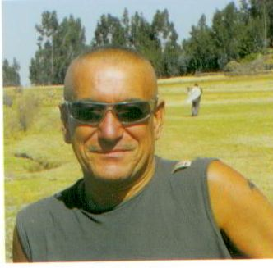
Con riferimento al libro da me scritto, sono indispensabili alcune precisazioni e correzioni importanti, a proposito di quanto circola in internet, da qualche anno. Si devono eliminare due errori basilari riguardanti la grotta e gli avvenimenti.
Il primo riguarda l'accostamento tra la battaglia alla Grotta del Ribelle (Amategna Washa) e l'Amba Aradam. Si tratta di due siti e due fatti che non hanno assolutamente a che vedere l'uno con l'altro, né spazialmente, né temporalmente. L'Amba Aradam è una montagna dell'estremo Nord etiopico, vicina a Makallè e al confine con l'Eritrea, ma molto lontana da Addis Abeba e fu luogo di scontri italo-abissini nel 1936 (durante la guerra etiopica). La grotta Amategna Washa si trova invece sull'Acrocoro, nell'Etiopia Centrale, relativamente vicina ad Addis Abeba; inoltre la battaglia, durata oltre 2 settimane, avvenne nel 1939, ben oltre la fine della guerra d'Etiopia ed entro il periodo che storicamente si inquadra nelle lotte tra truppe italiane ed ascari, contro irriducibili partigiani. Ci sono quindi 3 anni di differenza tra i fatti e circa 3 gradi di latitudine di distanza tra i luoghi.
La seconda è che il nome della cavità non è “Grotta dei Ribelli”, facendo erroneamente pensare ai fatti del 1939, ma “Grotta del Ribelle”, dovuto ad un “Brigante” (“Ribelle” per i locali) che infestò, anni prima e impunemente, la zona, terrorizzandone gli abitanti.
È perciò auspicabile che quanto appare su Wikipedia sia completamente cancellato e sostituito.
Gian Paolo Rivolta

